**DOKUMEN DESAIN PERANGKAT LUNAK**

**GATE PARKIR**

PROTOTYPE SISTEM GATE PARKIR

*LSKK-SW-PT-01-GP*



**PT. LANGGENG SEJAHTERA KREASI KOMPUTASI**

**©2019**

Dokumen Desain Perangkat Lunak, GATE PARKIR

Prototype Sistem Gate Parkir

PT. Langgeng Sejahtera Kreasi Komputasi ©2019

# Deskripsi Aplikasi

Sistem ini dirancang untuk mendukung bisnis proses parkir di sekolah atau tempat-tempat parkir lainnya. Sistemnya dirancang dan diimplementasi dengan konsep IOT sehingga proses implementasinya dapat dilakukan dengan sangat cepat.

# *Prototype*

Berikut prototype *system Gate Parkir* :

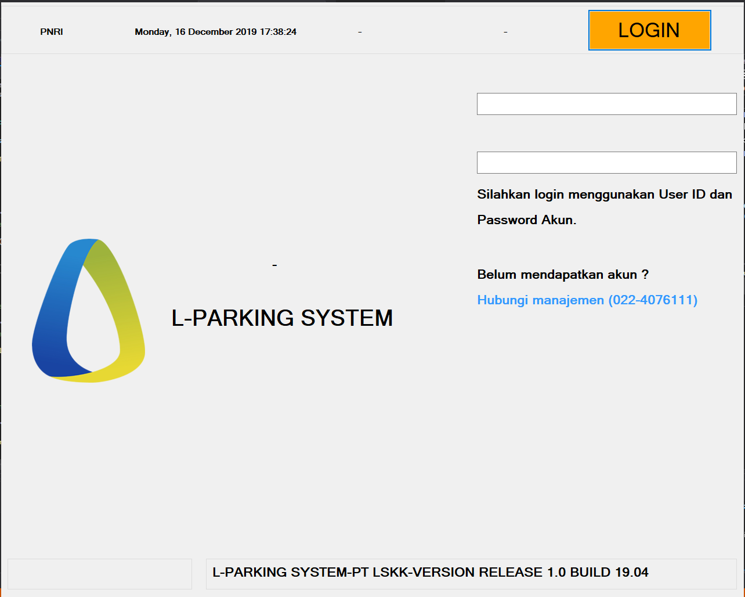

Gambar 1 Tampilan Login

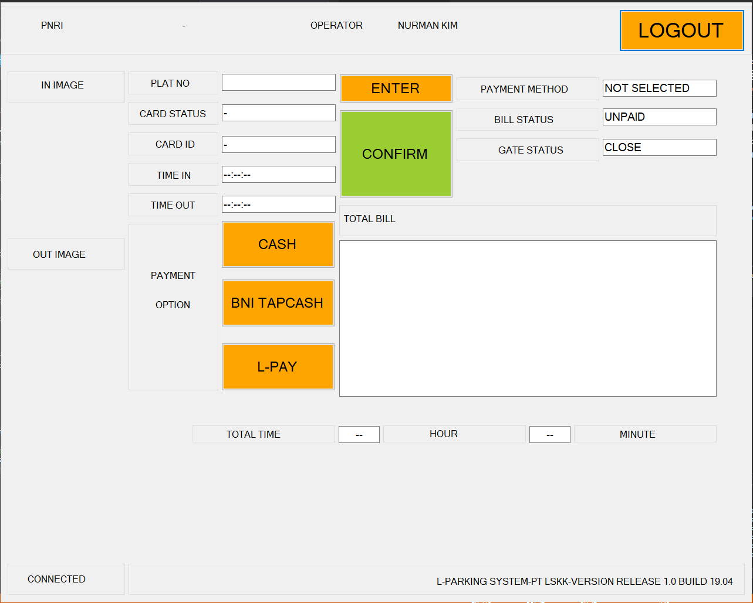

Gambar 2 Tampilan Menu Operator

# *Release Notes*

Berikut *release notes* aplikasi untuk sistem Gate Parkir.

### *GP-PT, b1912, v1.0*

* Versi rilis pertama.

# *Approval*

Dibuat oleh Tim *S/W* *Engineer* pada 17 Desember 2019.

Dicek dan disetujui pada 17 Desember 2019, oleh:

Mochamad Vicky Ghani Aziz